附件1
项目用户需求书

一、项目概况
1.本次招标的项目为：中山市退役军人事务局市双拥公园宣传服务项目。
2.采购人有权在签订合同时对项目方案作适当修改调整或对内容进行调整。
3.中标供应商不得以任何方式转包或分包本项目。
4.本项目的预算金额：144716.42元；投标控制价上限值：144716.42×（1-8%）=133139.11元（超出投标控制价无效）。
5.项目完成时间：2024年10月30日。
6.本项目确定一名中标人，中标人承包及负责招标文件对中标人要求的一切事宜及责任。
二、项目内容介绍及预期效果
1.项目概况
根据市政府关于开展市级双拥公园建设的相关安排，为建设好我市双拥宣传阵地，有效发挥市双拥公园功能作用，拟在东明桥水生植物公园（二期）现有条件、环境的基础上，开展市双拥公园宣传设施完善和氛围营造工作，现需采购相关宣传项目。
2.项目地址和范围：项目地址位于中山市倚江路与东华北路交叉口西南角，范围包括东明桥水生植物公园（二期）全部范围。
3.项目要求内容（见下表）
序号 | 名称 | 材质 | 单位 | 数量 | 设计图
1 | 中山市双拥公园标识（华侨中学） | 不锈钢方通焊接框架，不锈钢板异性折弯焊接，表面喷户外汽车级油漆烤漆，LOGO和文字采用不锈钢钛金字。底部架子尺寸：高度180CM，长度1080CM，厚度40CM，字体和LOGO厚度6CM。 | 套 | 1 | 
2 | 中山市双拥公园侧入口标识 | 不锈钢方通焊接框架，不锈钢板异性折弯焊接，表面喷户外汽车级油漆烤漆，LOGO和文字采用不锈钢钛金字。底部架子尺寸：高度220CM，长度85CM，厚度20CM，字体和LOGO厚度6CM。 | 套 | 1 | 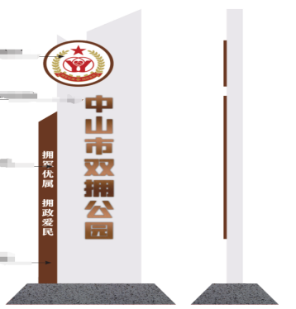
3 | 双拥标语大字 | 不锈钢方通焊接框架，不锈钢板异性折弯焊接，表面喷户外汽车级油漆烤漆，文字采用不锈钢钛金字。字体与字体上下内部支撑。尺寸：高度210CM，长度900CM，厚度45CM，字体厚度10CM。 | 套 | 1 | 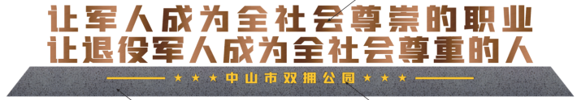
4 | 中山市双拥公园标识（倚江路） | 不锈钢方通焊接框架，不锈钢板异性折弯焊接，表面喷户外汽车级油漆烤漆，LOGO和文字采用不锈钢钛金字。高度180CM，长度611CM，厚度40CM，字体和LOGO厚度6CM。 | 套 | 1 | 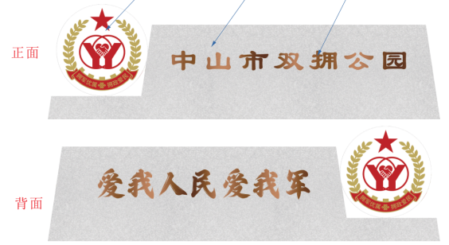
5 | 连心桥 | 不锈钢方通焊接框架，不锈钢板异性折弯焊接，表面喷户外汽车级油漆烤漆，LOGO和文字采用不锈钢钛金字。高度120CM，长度47CM，厚度20CM，字体和LOGO厚度6CM。 | 套 | 1 | 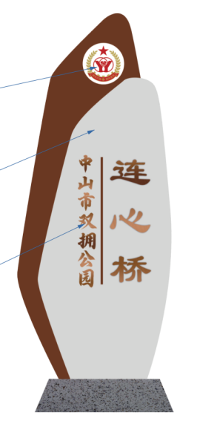
6 | 拥军桥 | 不锈钢方通焊接框架，不锈钢板异性折弯焊接，表面喷户外汽车级油漆烤漆，LOGO和文字采用不锈钢钛金字。高度120CM，长度47CM，厚度20CM，字体和LOGO厚度6CM。 | 套 | 1 | 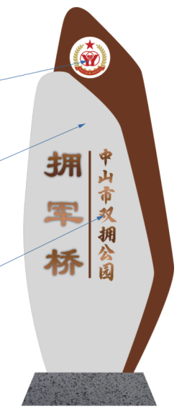
7 | 双拥标语长廊 | 不锈钢方通焊接框架，不锈钢板异性折弯焊接，表面喷户外汽车级油漆烤漆，LOGO和文字采用高精UV。1：高度200CM*长度200CM，2：高度230CM*长度230CM，3：高度230CM*长度230CM，4：高度230CM*长度500CM,5：高度230CM*长度280CM,6：高度230CM*长度370CM,7：高度230CM*长度370CM。厚度：6CM。 | 套 | 7 | 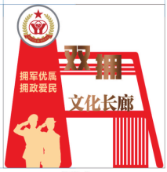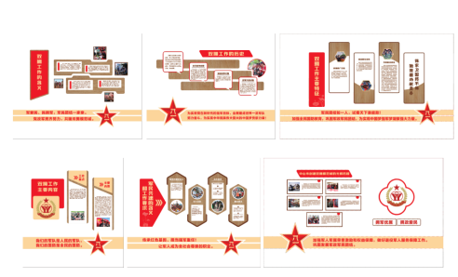
注：本项目包含地面开挖、标识牌地面硬化、夜间灯光、电线管道布线、绿化复原、人工、运输、吊车、设计等内容。

三、项目服务要求
1.投标人需具备较强的项目执行能力，在中山市或者广东省范围内拥有稳定的服务团队，并有相关项目经验。
2.投标人承诺向招标人提供符合项目要求的服务，如中标将严格按照招标文件和双方签订的项目合同认真履行。
3.项目实施过程中，中标人须接受招标人的监督和管理，并接受招标人对具体项目承办合同执行情况的质询和检查。
4.中标人若发生工商登记变更、注销，应及时书面通知招标人，并向招标人提交有关的变更或注销手续的书面材料。
5.中标人必须按照招标人要求的时间、地点、标准完成项目相应要求。
6、投标人提供的投标文件需包含以下内容：
⑴投标函（见附件3模板）；
⑵法定代表人证明书/法定代表人授权书（见附件3模板）；
⑶资格声明函（见附件3模板）；
⑷报价表；
⑸营业执照；
⑹场地布置及效果图；
⑺服务承诺；
⑻拟投入人员情况；
⑼总体实施方案；
⑽同类业绩；
⑾信用报告；
⑿其他相关资料（无相关资料，可不提供）。
四、结算方式
合同签订后，中标人完成本项目的所有制作工作，经招标人验收通过并提交齐全验收资料及发票后的30个工作日内，招标人向中标人一次性支付合同全部款项。

附件2

项目评分表
序号 | 评审项目 | 分配分数 | 评议内容 | 报价人  …
1 | 商务技术响应 | 15 | 对磋商文件各商务技术要求的响应程度。  1.对磋商文件商务技术部分各条款的响应非常全面，符合文件要求的得15分；  2.对磋商文件商务技术部分各条款的响应基本全面，基本符合文件要求的得10分；  3.对磋商文件商务技术部分各条款的响应不全面，部分满足文件要求的得7分；  4.对磋商文件商务技术部分各条款的响应较差，只有部分满足文件要求的得3分。
2 | 服务便利性 | 5 | 根据报价人注册地址及营业场地距离进行评价。  服务场所距离近，服务响应时间快，得5分；服务场所距离较远，响应时间一般，得3分；服务响应时间慢，得1分（提供营业执照复印件并加盖公章）。
3 | 设施布置及效果图 | 10 | 根据报价人对项目拟定的设施布置是否完善合理，设计的效果图是否达到采购人要求进行评价。  1.设施布置非常完善、合理，效果图达到采购人的要求得10分；  2.设施布置较完善、较合理，效果图基本达到采购人的要求得8分；  3.设施布置一般，效果图勉强达到采购人的要求得6分；  4.设施布置较差，效果图较差得4分；  5.无设施布置和效果图方案不得分。  备注：报价人须在响应文件中提供设施布置及效果图，如未提供的，报价人承担因此造成的商务技术评审影响风险。
4 | 服务承诺 | 15 | 根据报价人针对本项目提供的服务承诺进行评价。  1.报价人对项目作出的服务承诺非常合理、可行得15分；  2.报价人对本项目作出的服务承诺较合理、较可行得12分；  3.报价人对本项目作出的服务承诺一般得9分；  4.报价人对本项目作出的服务承诺较差得6分；  5.报价人未对本项目作出服务承诺不得分。  备注：报价人须在响应文件中提供服务承诺，如未提供的，报价人承担因此造成的商务技术评审影响风险。
5 | 拟投入人员情况评价 | 10 | 各报价人拟投入本项目的人员数量情况进行横向对比。  1.投入的人员数量多，资历较高得10分；  2.投入的人员数量较多，资历中等得6分；  3.投入的人员数量少，资历较一般得4分；  4.投入的人员数量较少、资历一般得2分；  5未投入人员不得分。  备注：提供上述人员相关资格证书及由报价人为其购买的社保证明等材料复印件并加盖报价人公章。
6 | 总体实施方案 | 20 | 根据报价人对本包组各子项提出详细的总体实施方案、人员分工列表和项目推进计划等进行评价。  1. 总体实施方案全面、合理、科学、可行、完全满足用户需求得20分；  2. 总体实施方案较全面、较合理、较科学、较可行、满足用户需求得14分；  3. 总体实施方案一般、基本满足用户需求得10分；  4. 总体实施方案较差、不满足用户需求得5分；  5. 无总体实施方案不得分。  备注：报价人须在响应文件中提供总体实施方案，如未提供的，报价人承担因此造成的商务技术评审影响风险。
7 | 同类业绩 | 10 | 2019年以来完成同类项目（承担过地级以上市全市性宣传服务项目）的业绩情况。每个项目业绩得2分。本项满分10分。  备注：报价人须在响应文件中提供合同书复印件并加盖报价人公章, 未提供不得分。
8 | 信用报告 | 5 | 报价人需提供包含近三年信用数据信用报告（信用报告须在有效期内，信用记录主体成立不足三年的以成立时间为起点），评委根据信用报告上载明的信用等级进行评审。信用报告必须由中国人民银行或合法第三方信用服务机构出具，报价人须附上该信用机构在法律法规规定的监管部门或行业主管部门（中国人民银行等部门）进行备案的相关证明资料。  备注：报价人须在响应文件中提供相关证明资料复印件并加盖报价人公章，未提供不得分。
9 | 价格得分 | 10 | 价格得分统一采用低价优先法计算，即满足采购要求且最后报价最低的供应商的价格为基准价，其价格分为满分。其他供应商的价格分统一按照下列公式计算：报价得分=（基准价/供应商报价）×价格评分
合计 |  | 100 | 得分总计

注：评委对各响应文件进行比较后打分，最好的为优，其余的根据优劣相应打分。

附件3

投标文件格式

1、投标函
致：中山市退役军人事务局
我方收到贵方关于中山市退役军人事务局市双拥公园宣传服务项目采购的招标文件，我方完全理解招标文件的所有内容，现决定投标本项目，据此我方承诺如下：
1、我方的投标文件在投标截止日后90天（日历天）内保持有效，如中标，有效期将延至本项目《采购合同》执行期满日为止。
2、我方在参与投标前已仔细研究了招标文件和所有相关资料，我方完全明白并认为此招标文件没有倾向性，也没有存在排斥潜在投标人的内容，我方同意招标文件的相关条款，放弃对招标文件提出误解和质疑的一切权利。
3、我方作为在法律、财务和运作上独立于采购方、招标代理机构的投标供应商，在此保证所提交的所有文件和全部说明是真实的和正确的。由于我方提供资料不实而造成的责任和后果由我方承担。我方同意按照贵方提出的要求，提供与投标有关的任何其它数据或信息。
4、投标人同意提供按照贵方可能要求的与我方投标有关的一切数据或资料。
5、我方同意如在本项目开标后、投标有效期之内撤回投标的，贵方将不退还投标保证金（如有）。
6、我方如果中标，保证履行投标文件中承诺的全部责任和义务，切实履行《采购合同》中的全部条款。
7、我方保证，采购人在中华人民共和国境内使用我方投标货物、资料、技术、服务或其任何一部分时，享有不受限制的无偿使用权，如有第三方向采购人提出侵犯其专利权、商标权或其它知识产权的主张，该责任由我方承担。我方的投标报价已包含所有应向所有权人支付的专利权、商标权或其它知识产权的一切相关费用。
8、与本投标有关的一切正式往来通讯请寄（投标人地址）：
投标人名称（并加盖公章）：
投标人法定代表人或其委托人签名：
日期： 年 月 日

2、法定代表人证明书/法定代表人授权书
法定代表人证明书和法定代表人授权书按以下格式填写，如由法定代表人投标并签署投标文件，需提供法定代表人证明书，否则需提供法定代表人证明书和法定代表人授权书。
法定代表人证明书

致：中山市退役军人事务局：
同志，现任我单位 职务，为法定代表人，特此证明。
签发日期： 单位： （盖章）

附：代表人性别： 年龄：
身份证号码： 联系电话：
营业执照号码： 经济性质：
主营（产）：
兼营（产）：
进口物品经营许可证号码：
主营：
兼营：
说明：1.法定代表人为企业事业单位、国家机关、社会团体的主要行政负责人。
2.内容必须填写真实、清楚、涂改无效，不得转让、买卖。
3.将此证明书提交对方作为合同附件。
(为避免废标，请投标人务必提供本附件)

法定代表人身份证复印件

法定代表人授权委托书

致：中山市退役军人事务局：
兹授权 同志，为我方签订经济合同及办理其他事务代理人，其权限是： 。
授权单位： （盖章）
法定代表人： （签名或盖私章）
有效期限：至 年 月 日
签发日期：
附：代理人性别： 年龄：
职务： 身份证号码：
联系电话：
说明：1.内容必须填写真实、清楚、涂改无效，不得转让、买卖。
2.将此证明书提交对方作为合同附件。
3.授权权限：全权代表本公司参与上述采购项目的投标，负责提供与签署确认一切文书资料，以及向贵方递交的任何补充承诺。
4有效期限：与本公司投标文件中标注的投标有效期相同，自本单位盖公章之日起生效。
5.投标签字代表为法定代表人，则本表不适用。

被授权代表身份证复印件

3、资格声明函

3、资格声明函

中山市退役军人事务局：
关于贵公司的中山市退役军人事务局市双拥公园宣传服务项目的投标邀请，本单位（企业）自愿参加投标，现声明如下：
本单位具备《中华人民共和国政府采购法》第二十二条资格条件，并已清楚招标文件的要求及有关文件规定。
本单位的法定代表人或单位负责人与所参投的本采购项目包组的其他投标人的法定代表人或单位负责人不为同一人且与其他投标人之间不存在直接控股、管理关系。
根据《中华人民共和国政府采购法实施条例》的规定，本单位清楚：如为本采购项目包组提供整体设计、规范编制或者项目管理、监理、检测等服务的供应商，不得再参加该采购项目包组的其他采购活动。否则，由此所造成的损失、不良后果及法律责任，一律由我单位承担。
本单位具有履行合同所必需的设备和专业技术能力，且参加政府采购活动前3年内在经营活动中没有重大违法记录。否则，由此所造成的损失、不良后果及法律责任，一律由我单位承担。
本次招标采购活动中，如有违法、违规、弄虚作假行为，所造成的损失、不良后果及法律责任，一律由我单位承担。
特此声明！

投标人名称（并加盖公章）：
投标人法定代表人或其委托人签名：
日期： 年 月 日

4、报价表

投标人名称：（盖章）
项目名称 | 品牌、规格与标准 | 单位 | 数量 | 投标单价  （元） | 投标总价  （元）
合计（含税）

5、营业执照

- 设施布置及效果图

- 服务承诺

- 拟投入人员情况

- 总体实施方案

- 同类业绩

- 信用报告

- 其他相关资料

